Город Мастеров
В сентябре 2021 года воспитанники ГКОУ «Специальная (коррекционная) общеобразовательная школа-интернат № 1» приняли участие во II краевом творческом конкурсе «Город мастеров» для государственных общеобразовательных организаций Ставропольского края, реализующих адаптированные программы общего образования.

Результаты

Грамота за 2 место в номинации «Сувенирная мастерская» -
Арзуманов Георгий (руководитель Негодина Татьяна Владимировна)

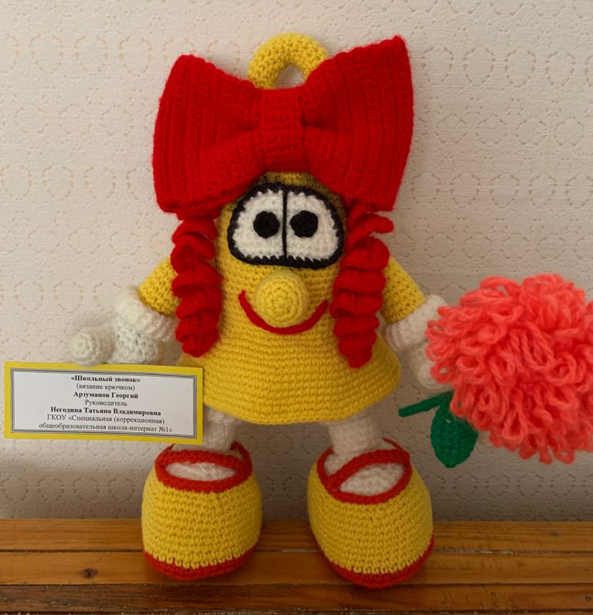

Грамота за 2 место в номинации «Осенний вернисаж» -
ребята кружка «Шерстяная акварель» - руководитель Губенко Ирина Викторовна
